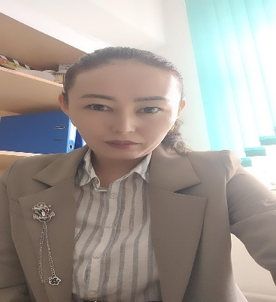

**ӘДІЛШАЙЫҚОВА Айғаным Алтайқызы,**

**Керімағаш-Арасан ауылындағы орта мектебінің бастауыш сынып мұғалімі.**

**Жетісу облысы, Панфилов ауданы**

**ТҮЛКІ МЕН ТЫРНА. ӘЛІПБИ**

|  |  |  |  |  |
| --- | --- | --- | --- | --- |
| **Оқу бағдарламасына сәйкес оқыту мақсаттары** | | 1.2.5.1 Көркем шығармаларға деген қызығушылығын арттыру. Ойын, тілін, білімділігін, сөздік қорларын молайту;  1.4.1.1 Ертегіні қызығушылықпен тыңдауға дағдыландыру, балаларды татулыққа, ұйымшылдыққа, адамгершілікке тәрбиелеу. | | |
| **Сабақтың мақсаты** | | Көркем шығармаларға деген қызығушылығын арттыру. Ойын, тілін, білімділігін, сөздік қорларын молайту;  Ертегіні қызығушылықпен тыңдауға дағдыландыру, балаларды татулыққа, ұйымшылдыққа, адамгершілікке тәрбиелеу. | | |
| **Сабақтың барысы** | | | | |
| **Сабақтың кезеңі/уақыты** | **Педагогтің әрекеті** | | **Оқушының әрекеті** | **Ресурстар** |
| **Басы**  **5 минут** | Психологиялық ахуал  «Шын жүректен».  Ән салуға барамыз,  Досымызды табамыз.  Сәлемет пе! Міне мен!  Доспын енді сенімен!  Топқа бөлу.  «Қыран құс» әдісі  Өткенді пысықтау  «Өрмекші, құмырсқа, қарлығаш» мәтін мазмұны бойынша сұрақтарға жауап береді. | | Шаттық шеңберін құрады. | Слайд |
| **Ортасы**  **10 минут**  **5 минут**  **5 минут** | Жұмбақтың шешуін тап.  Өзі айлакер қу,  Жүрген жері айқай да шу.  (түлкі)  Көкте ұшады тізіліп,  Біз қараймыз қызығып.  (тырна)  Оқулықпен жұмыс  1-жаттығу. Ертегіні түсініп оқы.  Мұғалім алдымен «Түлкі мен тырна» ертегісін оқиды. Содан кейін оқушыларға оқытады. Бейнежазба көрсету.  «Түлкі мен Тырна» ертегісін сахналау.  «Серпілген сауал» әдісі.  Мәтін соңындағы сұрақтарға жеке-жеке жауап алынады.  -Тырна қайда қонаққа келді?  -Оны түлкі қалай қарсы алды? Оған тамақты қалай ұсынды?  -Келесі күні не болды?  -Түлкі неге ренжіді?  -Түлкі мен тырна дұрыс жасады ма?  -Сендер қонақ шақырғанда қалай күтесіңдер?  -Аналарыңа қолғабыс жасайсыңдар ма? | | 1-жаттығу. Ертегіні барлық оқушы бір жолдан тізбектей оқып шығады.  Бейнежазба көреді.  «Түлкі мен Тырна» ертегісін сахналау.    Мұғалімнің қойған сауалдарына жауап береді. Өздерінің үйлеріне қонақ келгенде қалай қарсы алатындарын айтады. | Бейнежазба. https://youtu. be/i8p7vscW6xA |